Uchwała nr 29/2020
Zarządu Powiatu Pyrzyckiego
z dnia 29 kwietnia 2020 r.

w sprawie wyrażenia zgody na lokalizację przyłącza energetycznego
oraz udzielenia zgody na dysponowanie gruntem na cele budowlane

Na podstawie art. 25a i art. 25b ustawy z dnia 21 sierpnia 1997 r. o gospodarce nieruchomościami (Dz. U. z 2020 r., poz. 65 ze zmianami) oraz § 10 ust. 3 uchwały
nr XI/59/15 Rady Powiatu Pyrzyckiego z dnia 30 września 2015 roku w sprawie określenia zasad gospodarowania nieruchomościami stanowiącymi własność Powiatu Pyrzyckiego (Dz. Urz. Woj. Zachodniopomorskiego z 2015 r., poz. 4164) Zarząd Powiatu Pyrzyckiego uchwala, co następuje:

§ 1.

- Uzgadnia się lokalizację na terenie działki nr 7/5 obręb 12 miasta Pyrzyce inwestycji obejmującej zaprojektowanie i wykonanie przyłącza energetycznego 0,4 kV dla działki
nr 7/9.
- Wyraża się zgodę na wejście na teren nieruchomości w celu wykonania robót.

§ 2.

- Powyższe przedsięwzięcie ma być zaprojektowane i wykonane na terenie działki nr 7/5 obręb 12 miasta Pyrzyce – własność Powiatu Pyrzyckiego – zgodnie z planem sytuacyjnym stanowiącym załącznik do niniejszej uchwały.
- Szczegółowe warunki wejścia na teren określone zostaną w umowie zawartej pomiędzy Zarządem Powiatu Pyrzyckiego a inwestorem.

§ 3.

Uchwała wchodzi w życie z dniem podjęcia.

Stanisław Stępień ………………………
Ewa Gąsiorowska-Nawój ………………………

Marek Kibała ………………………

Jan Jaworski ………………………

Marcin Łapeciński ………………………

Załącznik do uchwały nr 20/2020
Zarządu Powiatu Pyrzyckiego
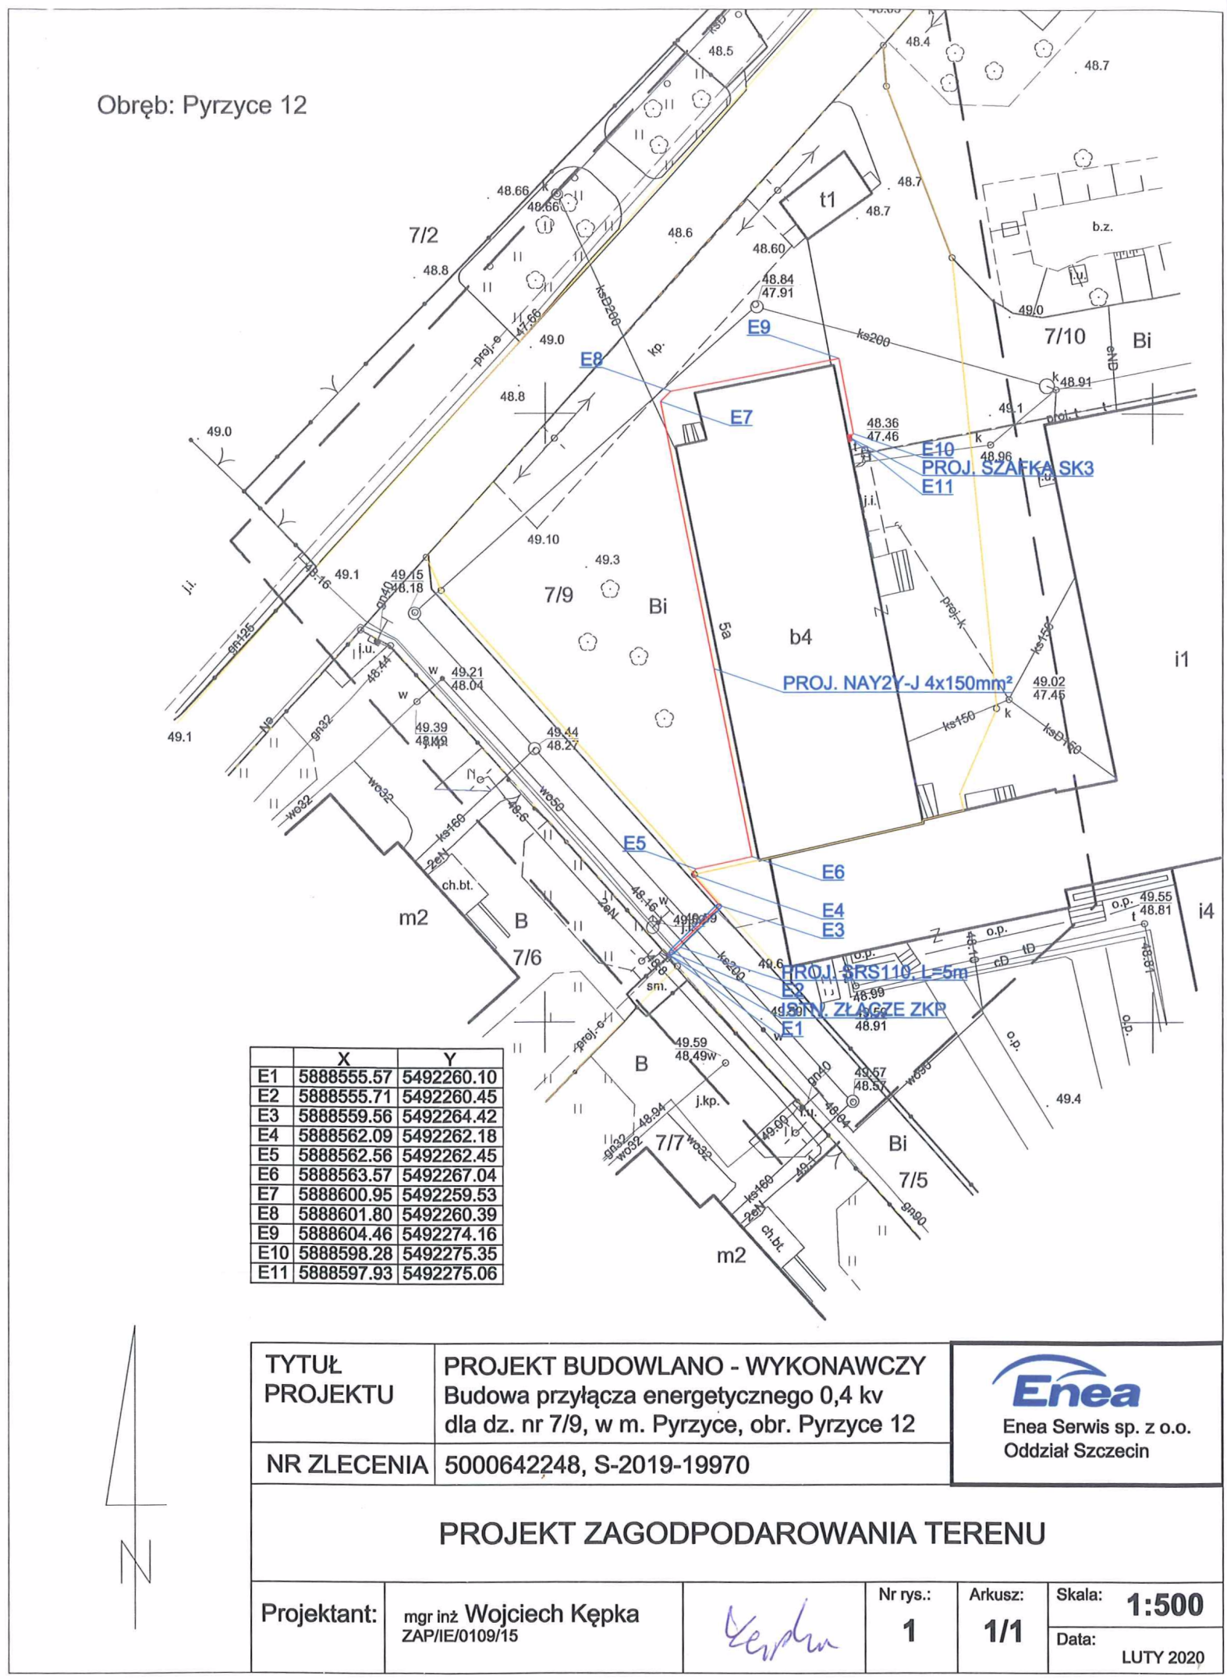
z dnia 29 kwietnia 2020 r.

